Stöd Hovsta IF P11



**Tack för att du stödjer vårat lag att kunna delta i fotbollscuper under året! Vi planerar att leverera era produkter under juni månad!**

**Parmesanost - 400 gram**

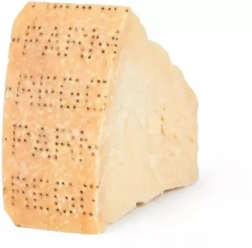Denna fantastiska Parmigiano Reggiano D.O.P. lagras i 18 månader för att uppnå sin fylliga smak. Parmesanen är en ursprungsmärkt kvalitetsprodukt som förhöjer smaken på de flesta maträtter. Den är dessutom nyttig och rekommenderas ofta av läkare och dietister för sitt höga innehåll av protein, kalcium, fosfor, spårämnen och vitaminer.

**Pris: 175 kr**